Trabalho Hardy Satiro Cintra

ABSTRAÇÕES:

Sinais Menores que -90dbm serão descartados,

Largura de canal 22,

Centro dos canais,

A leitura dos canais deverá ser executada a partir do canal 1 até o canal 14, para assim determinarmos qual o melhor canal,

Canais com intensidade -90dBm terão valor atribuido de 0 e canais com valor de -40dBm terão valor de interferência de 100, este calculo se dará aos demais através de:

x = (y+90)x\*

canais com -5dbm de diferença entre serão descartados.

HEURÍSTICAS:

H1: Identificar o canal com menos interferência assim a leitura poderá ser executada partindo de qualquer canal

H2: Ponto de Máximo em vetor dos canais

H3: Determinar quais são os canais que poderão receber menos interferência

H4: Identificar qual canal tem menor numero de canais

Utilizar heurística como um atalho antes de identificar o os níveis de interferência

Nível de interferência entre canais se dará por

Interferência central interferência entre os canais, que é dada a partir:

Canal central +- 1 = interferência de 70% \* Interferência no Canal central + 1-

Canal central +- 2 = interferência de 45% \* Interferência no Canal central + 1-

Canal central +- 3 = interferência de 25% \* Interferência no Canal central + 1-

Canal central +- 4 = interferência de 10% \* Interferência no Canal central + 1-

EXEMPLO INTERFERÊNCIA ENTRE CANAIS:

CANAL CENTRAL 6 sofrerá interferência do canal 7 8 9 10 e também dos canais 5 4 3 2

Esta interferência se dará através de:

Canal 6 = interferência de 70% \* Interferência no Canal ( 7 e 5)

Canal 6 = interferência de 45% \* Interferência no Canal ( 8 e 4)

Canal 6 = interferência de 25% \* Interferência no Canal ( 3 e 9)

Canal 6 = interferência de 10% \* Interferência no Canal ( 10 e 2)

Forma de envio dos dados, os dados serão enviados via extensão .csv, o tratamento destes dados se dará em os canais e redes nestes canais e os seus respectivos níveis de intensidade, os dados serão inseridos em uma matriz onde a linha representara o canal e a coluna representara o nível de intensidade de um rede neste canal.

Interferencia entre o canal se dará por todas as redes que compartilham deste mesmo canal.

Interferencia entre os canais se dará através da equação esboçada acima.

Determinação de canal com menor interferencia

Estou desenvolvendo um programa em Python, segue todos os passos que demonstrando todo o funcionamento até o ponto de calcular a interferência de todos os canais.

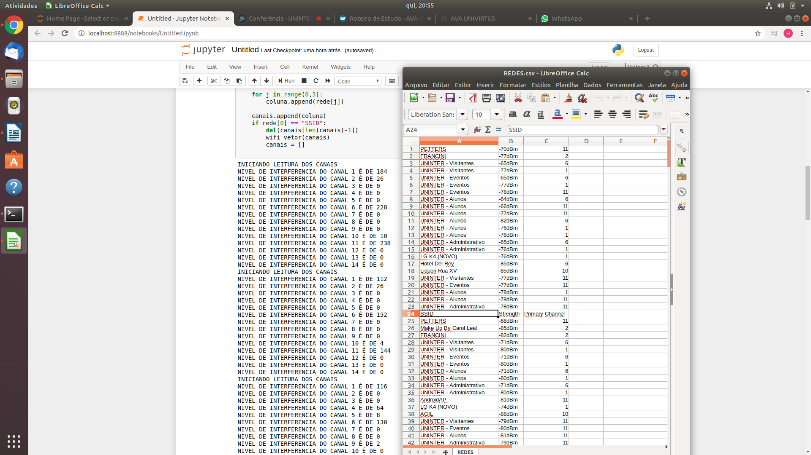

Na imagem acima demostro a leitura do arquivo csv contendo vários dados de leitura referente a diferentes momentos e locais, como pode ser visualizado atribuo pesos aos canais, Neste estado não faço a correlação dos canais, este seria um sistema especialista sem heurística.

Formas de implementar esta heurística seria em primeiramente não varrer todo o vetor contendo todos canais, implementando heuristica logo na entrada dos dados, utilizaria a seguinte forma contar quantas redes há em u m determinado canal e se for menor que os demais faço a leitura do nivel de interferência deste canal, ou seja pulo a verificação do for que foi feito para ler canal por canal e vou direto no canal que acredito ser o que sofrerá menor interferência.